綜合活動『國家公園』學習單
班級： 座號 ：姓名：
一、台灣的國家公園中：
最早成立的國家公園是哪一座？
最大的是哪一座？
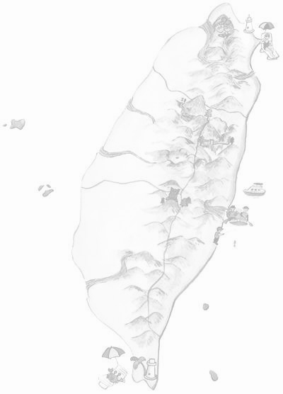
同時涵蓋海域和路域的是哪一座？
典型的高山型國家公園是哪一座？
擁有火山地形的國家公園是哪一座？
被立霧溪切穿的大理岩峽谷國家公園是哪一座？
保育國寶魚櫻花鉤吻鮭的國家公園是哪一座？
以維護歷史文化遺產及戰地遺跡為主的國家公園是哪一座？
規劃中並以保育台灣扁柏及檜木著稱的國家公園是哪一座？

二、美國現有國家公園五十四座，其中哪三座號稱美國三大珍貴自然景觀？

三、世界第一座的國家公園是哪一座？成立於西元幾年？

四、黃石公園是美國境內最大的溫帶雨林，裡面物種極多，但影片中提到有人認為應該將『狼』也引進到國家公園中，原因是什麼？
如果你是專家學者，你會不會建議狼群在此生存？

五、專家學者在溫度極高的『熱泉』裡發現的有機生物是什麼？
六、號稱印地安人的人間天堂是哪一座國家公園？
七、優勝美地國家公園裡的黑熊過多，影響到生態的平衡，反觀高雄柴山的猴子，似乎也有過多的趨勢，如果你是柴山專家學者，你會建議怎麼做？

